Яськовецька с/р Деражнянського району Хмельницької області
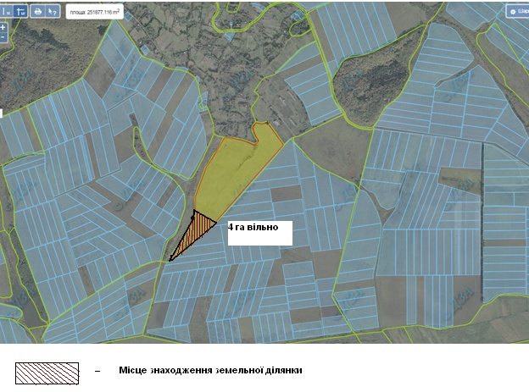
Площа- 4 га
Кадастровий номер - 6821589800:03:058:0003

Кальнянська сільська рада Деражнянського району Хмельницької області
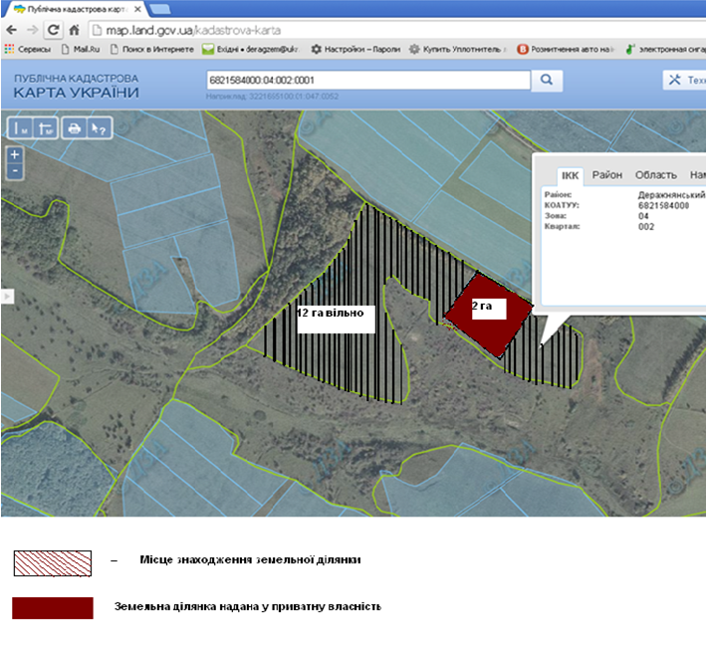
Площа - 12 га
кадастровий номер - 6821584000:04:002:0001
Шпичинецька сільська рада Деражнянського району Хмельницької області
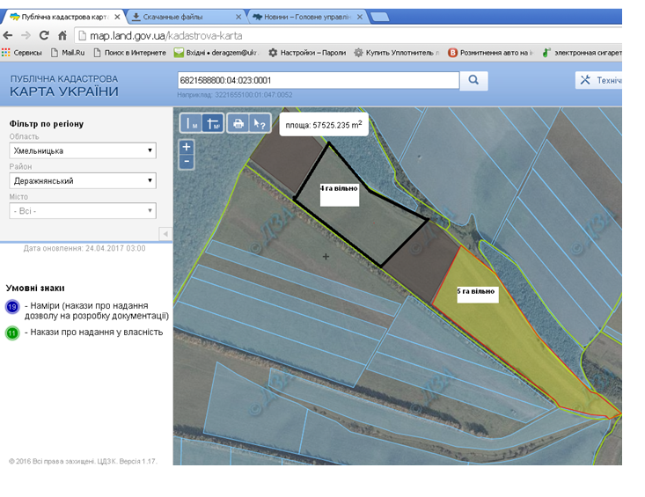
Площа- 9 га
Кадастровий номер - 6821588800:04:023:0001

